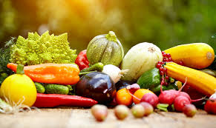 JELOVNIK ŠKOLSKE KUHINJE ZA PROSINAC
2025. GODINE
DATUM | MATIČNA ŠKOLA | PODRUČNE ŠKOLE
1.12. | PIROŠKA ŠUNKA SIR | PIROŠKA ŠUNKA SIR
2.12. | VARIVO OD PILETINE | TROKUT PIZZA
3.12. | PANIRANA PILETINA | SLANI PRSTIĆI+JOGURT
4.12. | ŠPAGETI BOLONJEZ | HOT – DOG
5.12 | RAZNI NAMAZI | SENDVIČ ŠUNKA
PRILOZI I SALATE: Salata od kupusa, kiseli krastavci, kisela paprika, cikla, miješana salata, pommes, rižoto s povrćem, pire – krumpir, pečeni krumpir…
NAPITCI: Voda, razni ne gazirani sokovi, čokoladno mlijeko, kraš express, cedevita…

RAVNATELJICA: ANDRIJANA BOGDANOVIĆ KUHARICA: MARIJA BOŠNJAK
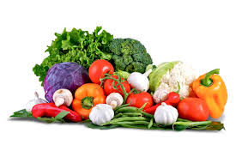JELOVNIK ŠKOLSKE KUHINJE ZA PROSINAC
2025. GODINE
DATUM | MATIČNA ŠKOLA | PODRUČNE ŠKOLE
8.12. | ŠKOLSKA PIZZA | KROASAN ČOKOLADA
9.12. | ZVRK SA SIROM | BUREK S MESOM
10.12. | ŠVEDSKI STOL | PEREC I JOGURT
11.12. | SARMA | PLETENICA SA SIROM
12.12. | RAZNE PAHULJICE | HOT-DOG
PRILOZI I SALATE: Salata od kupusa, kiseli krastavci, kisela paprika, cikla, miješana salata, pommes, rižoto s povrćem, pire – krumpir, pečeni krumpir…
NAPITCI: Voda, razni ne gazirani sokovi, čokoladno mlijeko, kraš express, cedevita…
RAVNATELJICA: ANDRIJANA BOGDANOVIĆ
KUHARICA: MARIJA BOŠNJAK
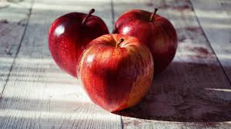 JELOVNIK ŠKOLSKE KUHINJE ZA PROSINAC
2025. GODINE
DATUM | MATIČNA ŠKOLA | PODRUČNE ŠKOLE
15.12. | HOT-DOG | ŠKOLSKI SENDVIĆ
16.12. | ŠVEDSKI STOL | PITA S KRUMPIROM
17.12. | SVINJSKI GULAŠ | KROASAN ČOKOLADA
18.12. | PUREĆA ROLADA | PLETENICA SA SIROM
19.12. | ŠKOLSKA PIZZA | HOT – DOG
PRILOZI I SALATE: Salata od kupusa, kiseli krastavci, kisela paprika, cikla, miješana salata, pommes, rižoto s povrćem, pire – krumpir, pečeni krumpir…
NAPITCI: Voda, razni ne gazirani sokovi, čokoladno mlijeko, kraš express, cedevita…
RAVNATELJICA: ANDRIJANA BOGDANOVIĆ
KUHARICA: MARIJA BOŠNJAK

